Міністерство освіти і науки України
Харківський національний університет імені В.Н. Каразіна
Кафедра теоретичної та прикладної системотехніки

“ЗАТВЕРДЖУЮ”

Проректор з науково-педагогічної роботи

___________________________

“______”______________2019 р.

Робоча програма навчальної дисципліни
Математичне моделювання складних систем

рівень вищої освіти __перший (бакалаврський)_

галузь знань 15 «Автоматизація та приладобудування»

спеціальність 151 «Автоматизація та комп’ютерно-інтегровані технології»

освітня програма Комп’ютеризовані системи управління та автоматика

спеціалізація _____________________________________________________

вид дисципліни ___за вибором__

факультет комп’ютерних наук

2019 / 2020 навчальний рік

Програму обговорено та рекомендовано до затвердження вченою радою факультету комп’ютерних наук
“ 28 ” серпня 2019 року, протокол № 3

РОЗРОБНИК ПРОГРАМИ:
Доктор технічних наук, професор, професор кафедри теоретичної та прикладної системотехніки Шматков Сергій Ігорович.

Програму схвалено на засіданні кафедри теоретичної та прикладної системотехніки
Протокол від “ 19” червня 2019 року № 14

Завідувач кафедри теоретичної та прикладної системотехніки
_______________________ Шматков С. І.

Програму погоджено методичною комісією факультету комп’ютерних наук
Протокол від “ 20 ” червня 2019 року № 9

Голова методичної комісії факультету комп’ютерних наук
_______________________ Бердніков А.Г.
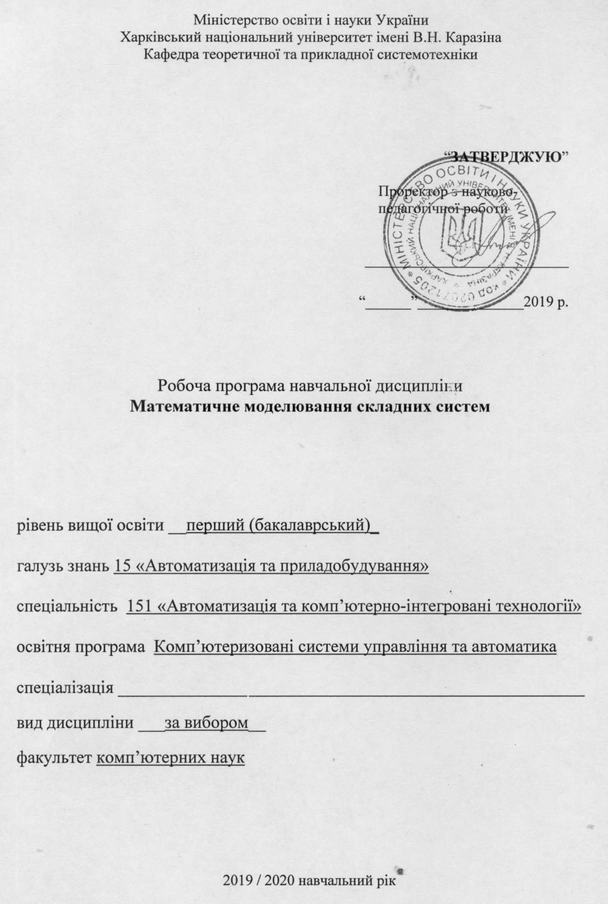

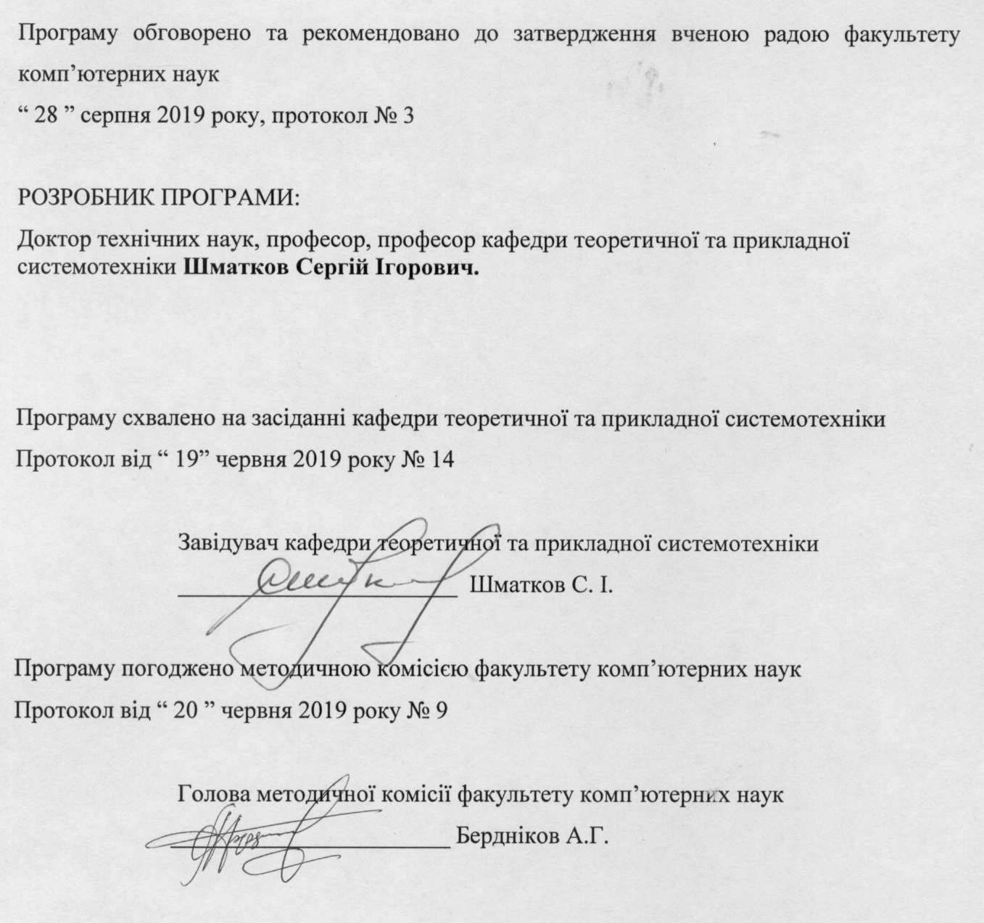

ВСТУП

Програма навчальної дисципліни «Математичне моделювання складних систем» складена відповідно до освітньо-професійної програми підготовки бакалавра за спеціальністю 151 «Автоматизація та комп'ютерно-інтегровані технології».

1. Опис навчальної дисципліни
1.1. Мета викладання навчальної дисципліни
Метою викладання навчальної дисципліни є уяснення студентами основних понять та визначень, вивчення принципів та методів моделювання та набуття навичок застосування теорії моделювання при вирішенні практичних задач.
1.2. Основними завданнями вивчення дисципліни є:
– ознайомлення з загальними підходами побудови математичних моделей складних систем;
– вивчення методів математичного моделювання складних систем;
– набуття навичок застосування існуючих математичних схем при моделюванні складних систем.
1.3. Кількість кредитів 4

1.4. Загальна кількість годин 120

1.5. Характеристика навчальної дисципліни
Нормативна
Денна форма навчання
Рік підготовки
4-й
Семестр
7-й | -й
Лекції
36 год. | год.
Практичні, семінарські заняття
36 год. | год.
Самостійна робота
56 год. | год.
Індивідуальні завдання
- год.

1.6. Заплановані результати навчання
Відповідно до вимог освітньо-кваліфікаційного рівня підготовки за результатами вивчення дисципліни студенти повинні –
знати:
– основні принципи системного підходу до моделювання систем;
– методи моделювання складних систем;
– математичні схеми, які застосовуються при моделюванні типових систем.
вміти:
– проводити розрахунки, аналіз та оцінку характеристик типових структур комп’ютерних систем та їх компонент;
– формувати рішення при розробці моделей комп’ютерних систем з використанням формальних методів математичного програмування.
2. Тематичний план навчальної дисципліни
Розділ 1. Методи математичного моделювання складних систем.
Тема 1. Основи теорії математичного моделювання систем.
Поняття моделі та моделювання.
Тема 2 . Моделювання згідно схем марківських випадкових процесів.
Поняття про маркоівські процеси. Потоки подій.
Розділ 2. Комп’ютерне моделювання.
Тема 3. Теорія масового обслуговування.
Завдання теорії масового обслуговування. Класифікація систем масового обслуговування. Найпростіші системи масового обслуговування та їх характеристики. Складні завдання теорії масового обслуговування.
Тема 4. Моделювання методом статистичних випробувань.
Ідея, призначення та область застосування метода. Метод одиничного жеребкування.

3. Структура навчальної дисципліни

Назви розділів і тем | Кількість годин
Назви розділів і тем | Денна форма |  |  |  |  |  | Заочна форма
Назви розділів і тем | Усього | у тому числі |  |  |  |  | Усього | у тому числі
Назви розділів і тем | Усього | л | п | лаб | інд | ср | Усього | л | п | лаб | інд | ср
1 | 2 | 3 | 4 | 5 | 6 | 7 | 8 | 9 | 10 | 11 | 12 | 13
Розділ 1. Методи математичного моделювання складних систем.
Тема 1. Основи теорії математичного моделювання систем. | 28 | 8 |  | 8 |  | 12
Тема 2 . Моделювання згідно схем марківських випадкових процесів. | 28 | 8 |  | 8 |  | 12
Разом за розділом 1 | 56 | 16 |  | 16 |  | 24
Розділ 2. Комп’ютерне моделювання.
Тема 3 Теорія масового обслуговування. | 32 | 6 |  | 6 |  | 8
Тема 4 Моделювання методом статистичних випрбувань. | 32 | 6 |  | 6 |  | 8
Разом за розділом 2 | 64 | 20 |  | 20 |  | 24
Усього годин | 120 | 36 |  | 36 |  | 48

4. Теми практичних занять

№  з/п | Назва теми | Кількість  годин
1 | Моделювання з використанням математичних Д-схем. | 4
2 | Моделювання СМО з одним засобом обслуговування зі втратами | 6
3 | Моделювання СМО з одним засобом обслуговування з очікуванням. | 6
4 | Аналіз результатів моделювання СМО з допомогою метода доверітельних інтервалів. | 6
5 | Провести моделювання ГВЧ випадкових чисел для показательного розподілення | 4
6 | Провести моделювання ГВЧ випадкових чисел для произвольного дискретного розподілення. | 4
7 | Провести обчислення визначеного інтегралу за допомогою метода Монте-Карло. | 6

5. Завдання для самостійної робота

№  з/п | Назва теми | Кількість  годин
1 | Моделювання з використанням математичних F-схем. | 2
2 | Моделювання з використанням математичних P-схем. | 16
3 | Моделювання з використанням математичних Q-схем. | 16
4 | Оцінка якості ГВЧ за допомогою критерія згідності Пирсона | 14
 | Сумарна кількість годин | 48

6. Індивідуальні завдання

(не має)

7. Методи контролю

Контроль роботи студентів при вивченні дисципліни здійснюється на практичних заняттях шляхом опитування та при проведенні контролю за матеріалами кожного розділу. Підсумковий контроль здійснюється при проведенні екзамену.
Згідно рішення кафедри теоретичної та прикладної системотехніки факультету комп`ютерних наук до екзаменів не допускаються студенти, які не виконали вимоги навчальних програм.

8. Схема нарахування балів

Поточний контроль, самостійна робота, індивідуальні завдання |  |  |  |  |  | Екза-мен | Сума
Розділ 1 |  | Розділ 2 |  | Контрольні роботи, передбачені навчальним планом | Разом | Екза-мен | Сума
Т1 | Т2 | Т3 | Т4 | 2×30 | 60 | 40 | 100

Т1, Т2 ... – теми розділів.

Критерії оцінювання знань студентів за контрольну роботу
Вимоги | Кількість балів
Повнота виконання завдання повна, студент здатен формулювати закони та закономірності, структурувати судження, умовиводи, доводи, описи. | 25-30
Повнота виконання завдання повна, студент здатен формулювати операції, правила, алгоритми, правила визначення понять. | 19-24
Повнота виконання завдання елементарна, студент здатен вибирати відомі способи дій для виконання фахових завдань. | 11-18
Повнота виконання завдання фрагментарна. | 1-10

Критерії оцінювання екзаменаційних робіт студентів
Вимоги | Кількість балів
Показані всебічні систематичні знання та розуміння навчального матеріалу; безпомилково виконані завдання. | 35-40
Показані повні знання навчального матеріалу; помилки, якщо вони є, не носять принципового характеру. | 30-35
Показано повне знання необхідного навчального матеріалу, але допущені помилки. | 20-30
Показано повне знання необхідного навчального матеріалу, але допущені суттєві помилки | 10-20
Показано недосконале знання навчального матеріалу, допущені суттєві помилки. | 5-10
Показано недосконале знання навчального матеріалу, допущені суттєві помилки, які носять принциповий характер; обсяг знань не дозволяє засвоїти предмет. | 1-5

Шкала оцінювання

Сума балів за всі види навчальної діяльності протягом семестру | Оцінка
 | для чотирирівневої шкали оцінювання | для дворівневої шкали оцінювання
90 – 100 | відмінно | зараховано
70-89 | добре | зараховано
50-69 | задовільно | зараховано
1-49 | незадовільно | не зараховано

9. Рекомендована література

Основна література

1. Советов Б.Я., Яковлев С.А. Моделирование систем: Учебник для вузов. - М.: Высшая школа, 1985. – 271с.
2. Снепелев Ю. М., Старосельский В. А. Моделирование и управление в сложных системах. – М., «Соврадио», 1974. – 264 с.
3. В. Дэвид Кельтон. Имитационное моделирование, 3-е издание. – СПб.: Питер, Киев: Издательская группа BHV. – 847 с.
4. Вишневский В.М. Теоретические основы проектирования компьютерных сетей — М.: Техносфера, 2003 .— 512 с.
5. Алиев Т. И. Основы моделирования дискретных систем: учебное пособие — СПб.: СПбГУ ИТМО, 2009 .— 363 с.

Допоміжна література
1. Олифер В. Г., Олифер Н. А., Компьютерные сети. Принципы, технологии, протоколы.— 4-е изд .— СПб. [и др.]: Питер, 2011 .— 943 с.
2. аненбаум Э. Компьютерные сети, 4-е издание, Классика computer science, Питер, 2008, -992 с.
3. Бражник А.Н., Имитационное моделирование: возможности GPSS WORLD [Текст] — СПб.: Реноме, 2006.— 438с.
4. Столлингс В. Современные компьютерные сети, 2-е издание Энциклопедия, СПБ: Питер, 2003, с.-782 с.

10. Посиланная на інформаційні ресурси в Інтернеті, відео-лекції, інше методичне забезпечення
http://lib.chdu.edu.ua/pdf/posibnuku/33/3.pdf
https://studopedia.org/4-164729.html
https://pidruchniki.com/12281128/menedzhment/modeli_metodi_priynyattya_optimalnih_rishen

